

### 一、实验目的

实验三 示波器的应用

1、了解示波器的基本工作原理和主要技术指标。

**2**、掌握示波器的使用方法。

**3**、应用示波器测量各种信号的波形参数。

### 二、预习要求：

**1**、了解示波器显示波形的原理级各个参数的意义；

**2**、认真阅读口袋实验仪器中示波器使用方法的介绍，熟记其中出现的各种旋钮、参量的含义和及各种使用方法。

**3**、掌握利用示波器观测波形过程中的故障排除方法。

**4**、明确实验内容，画好数据记录表格。

### 三、实验原理

#### （一）、数字示波器显示波形原理

示波器是将输入的周期性电信号以图象形式展现在显示器上，以便对电信号进行观察和测量的仪器；示波器如何将被测电信号随时间的变化规律展现成波形图呢？

示波器显示器是一种电压控制器件，根据电压有无控制屏幕亮灭，并根据电压大小控制光点在屏幕上的位置。

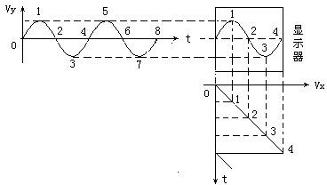示波器根据输入被测信号的电压大小，经处理控制显示器光点在屏幕上进行垂直方向的位置，若示波器仅由被测连续电信号控制，则示波器仅显示出一条垂直光线，而不能显示该信号的形状；为了显示被测信号随时间变化的规律，控制显示器在屏幕上进行水平方向的扫描，示波器显示屏必须加有幅度随时间线性增长的周期性锯齿波电压，才能让显示屏的光点反复自左端移向右端，屏幕上就出现一条水平光线，称为扫描线或时间基线，线性的锯

图 1 数字示波器的波形显示原理

齿波作为水平轴的时间坐标，故称它为时基信号（或扫描信号）；这样，当显示屏同时加上被测信号和时基信号时，显示屏将显示出被测信号的波形，其过程如图 1 所示。

为了在显示屏上观察到稳定的波形，必须使锯齿波的周期 Tx 和被测信号的周期 Ty 相等或成整数倍关系，即：Tx = nTy（n 为正整数）。否则，所显示波形将出现向左或向右移动现象，即显示的波形不能同步。

#### （二）、数字示波器及其简单原理图

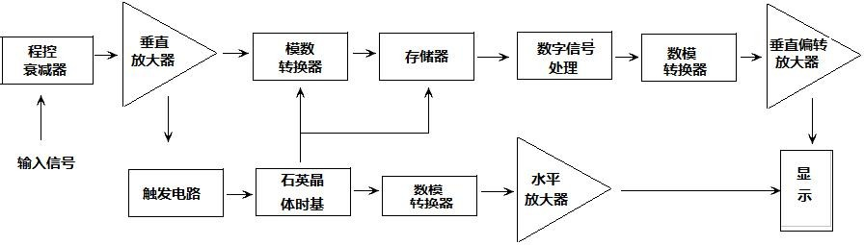数字示波器可以分为数字存储示波器（DSOs）、数字荧光示波器（DPOs）、混合信号示波器（MSOs）和采样示波器。

图 2 数字示波器的基本工作原理

数字式存储示波器与传统的模拟示波器相比，其利用数字电路和微处理器来增强对信号的处理能力、显示能力以及模拟示波器没有的存储能力。数字示波器的基本工作原理如上图所示当信号通过垂直输入衰减和放大器后，到达模-数转换器（ADC）。ADC 将模拟输入信号的电平转换成数字量，并将其放到存贮器中。存储该值得速度由触发电路和石英晶振时基信号来决定。数字处理器可以在固定的时间间隔内进行离散信号的幅值采样。接下来，数字示波器的微处理器将存储的信号读出并同时对其进行数字信号处理，并将处理过的信号送到数-模转换器（DAC），然后 DAC 的输出信号去驱动垂直偏转放大器。DAC 也需要一个数字信号存储的时钟，并用此驱动水平偏转放大器。与模拟示波器类似的，在垂直放大器和水平放大器两个信号的共同驱动下，完成待测波形的测量结果显示。数字存储示波器显示的是上一次触发后采集的存储在示波器内存中的波形，这种示波器不能实时显示波形信息。其他几种数字示波器的特点，请参考相关书籍。

#### （三）、数字存储示波器的主要技术指标

描述数字存储示波器的性能指标非常多，但最重要的有如下几项。

1 带宽 带宽是示波器的最重要指标之一。模拟示波器的带宽是一个固定的值；数字示波器的带宽有模拟带宽和数字实时带宽两种。数字实时带宽一般不作为一项指标直接给出。数字存储示波器的带宽就是模拟通道放大器的带宽，即模拟带宽。示波器垂直放大器的带宽定义是当正弦波频率增加时，信号幅度下降 3dB(70.7%),此点频率就是示波器的带宽。

示波器的带宽将直接影响被测正弦波信号的幅度、脉冲和方波信号上升沿的测量精度，示波器系统上升时间和其带宽的关系满足下式

trs=0.35/fBW

式中trs为示波器系统上升时间，fBW为示波器带宽。在测量脉冲上升时间时，示波器显示信号的上升时间tro、被测信号的上升时间trx、示波器系统上升时间trs的关系是

*tro* 

*trx rs*

2 2

 *t*

例如使用带宽100MHZ的示波器，对频率为100MHZ的正弦波信号幅度进行测量，其测量误差约为30%。

例如一个方波信号的上升时间3.5ns,使用100MHZ的示波器进行测量，测量误差是多少？根据上式得知，示波器的系统上升时间为

trs=0.35/fBW=0.35/100MHZ=3.5(ns)

示波器的上升时间为

*tro* 

*trx rs*

2 2

 *t*



 4.95(*ns* )

3.52  3.52

测量误差为

### ** *x* 100%  4.95  3.5 100%  41%

*Ao* 3.5

可见示波器的带宽不够宽将引起信号上升时间变慢及信号幅度下降，为了获得正确的测量要求，示波器的带宽应该比被测信号的频率大五倍以上

示波器带宽 信号的最高频率成分X5

使用五倍法则选择的示波器将在测量中提供小于±2%的误差，这对当前应用一般足够了。但是，随着信号速度提高，这一经验法则可能实现不了。要记住，带宽越高，可能实现的信号复现精度就越高，如下图3所示。带宽越高，信号复现精度越高。如图所示，这是250MHz，1GHz和4GHz三种带宽水平下捕获的信号

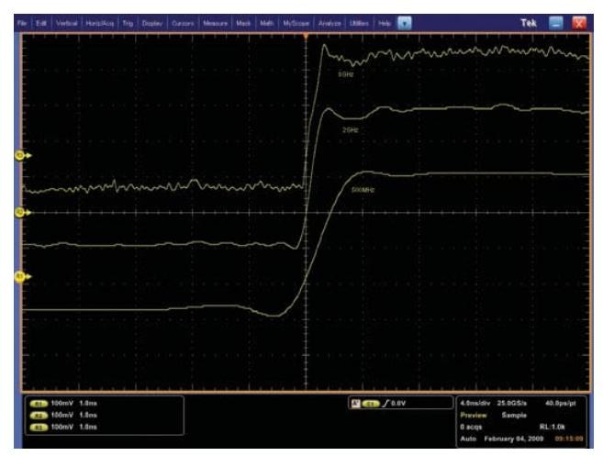

图3 不同带宽示波器捕捉的波形图信号(示波器）带宽=（K/上升时间）

K介于0.35/0.45之间。下表是不同信号对应的带宽。

|  |  |  |
| --- | --- | --- |
| 逻辑家族 | 典型信号上升时间 | 计算得出的信号带宽 |
| TTL | 2ns | 175MHz |
| CMOS | 1.5ns | 230MHz |
| GTL | 1ns | 350MHz |
| LVDS | 400ps | 875MHz |
| ECL | 100ps | 3.5GHz |
| GaAs | 40ps | 8.75GHz |

表1 不同上升时间的信号对应的典型带宽

1. 采样率

示波器的采样率是指单位时间内，对模拟信号的采样次数，单位是 MS/S(百万次/秒)。数字存储示波器的采样方式有实时采样和等效时间采样两种方式，实时采样方式主要适用于低重复频率信号或单次信号的捕捉；等效时间采样方式主要适用于高重复频率信号的观察。一般数字存储示波器的实时采样更为重要。

一台数字存储示波器的最大采样速率是一个定值，通常存储示波器沿着水平轴显示的总采样点是一定的（与显示器的最大分辨率有关），即在水平方向每格采样点也是知道的，所以实际示波器的采样速率可表示为

fs=每格显示点数（N/DIV）/时基设置（S/DIV）

例如存储示波器时基在1ms/DIV,且示波器显示每格50个采样点，该示波器的采样率为

fs=每格显示点数（N/DIV）/时基设置（S/DIV）=50/1ms=50(KSa/s)

由于存储示波器的采样点数是固定的，时基设置的改变是通过改变采样

速率来实现的。所以存储示波器的实际采样率只有在某一特定的时基设置下才是有效的。在观察低频信号时，示波器使用的实际采样率也比较低。另外了解最大实时采样率所对应的时基设置是非常重要的，使用这个时基设置值时示波器能给出最好的时间分辨率，也就是说此时观察被测信号微细变化的能力最强。

在实践中，准确的重建信号取决于采样率及填充样点间隔使用的内插方法，某些示波器运行选择在测量正弦曲线信号时候使用sin(x)/x内插，在测量方波、脉冲和其他信号类型的时候使用线性内插。

为了使用sin(x)/x内插准确的重建信号，示波器的采样率应该最少是信号最高频率分量的2.5倍；在使用线性内插的时候，采样率至少应该是信号最高频率成分的10倍。

1. 存储深度

存储器是数字存储示波器中最重要的部件之一，它的作用是将采集的被测信号的信息保存下来，供后续的D/A转换器把波形复原。存储器的容量称为存储示波器的存储深度，它也是示波器的重要指标，可表示为存储深度=采样率*采样时间。

由于时基和采样率是联动的，所以时基速度的改变将同时改变采样率的高低。所以当要捕获较长的波形时，由于存储深度是固定的，只能降低采样率，这样势必造成波形质量的下降；增大存储深度，则可以使用更高的采样率，以获取不失真的波形，因此存储深度决定了示波器同时分析高频和低频信号的能力，例如低速信号的高频噪声或高速信号的低频调制等。

1. 触发功能

示波器触发的作用就是保证每次时基扫描或采集的时候，都从输入信号上与定义相同的触发条件形开始，这样每一次扫描可采集的波形就同步，从而能显示稳定的波形。常用的触发方式有如下几种。

**自动、**即使没有触发信号，自动模式也能引起示波器的扫描，在此模式下，有信号时显示信号的波形，没有信号输入时，显示水平时基线。

**常态**、当输入信号不满足触发条件时，不产生扫描，示波器没有任何显示；只有当输入信号满足设置的触发条件时，才产生扫描信号，并将捕捉到的输入信号显示在屏幕上。

**单次**、当输入信号满足触发条件时，进行捕捉，并将波形存储和显示在屏幕上，此后再有信号输入，示波器将不予理会。

#### （四）、示波器各相关部分基本使用方法的介绍：

1 荧光屏（液晶屏幕） 荧光屏（液晶屏幕）是显示部分。屏上水平方向和垂直方向各有多条刻度线，指示出信号波形的电压和时间之间的关系。水平方向指示时间，垂直方向指示电压。水平方向分为10格，垂直方向分为 8 格，每格又分为5 份。模拟示波器垂直方向标有0％，10％，90％，100％等标志，水平方向标有10％，90％标志（数字示波器可以手动开启/关闭这

些显示标志，有些数字示波器则没这些功能），供测直流电平、交流信号幅度、延迟时间等参数使用。根据被测信号在屏幕上占的格数乘以适当的比例常数(V／DIV，TIME／DIV)能得出电压值与时间值。

1. 垂直偏转因数和水平偏转因数
2. 垂直偏转因数选择(VOLTS／DIV)和微调

在单位输入信号作用下，光点在屏幕上偏移的距离称为偏移灵敏度，这一定义对X 轴和Y 轴都适用。灵敏度的倒数称为偏转因数。垂直灵敏度的单位是为 cm/V，cm／mV 或者DIV／mV，DIV／V，垂直偏转因数的单位是V／cm， mV／cm 或者V／DIV，mV／DIV。实际上因习惯用法和测量电压读数的方便，有时也把偏转因数当灵敏度。

1. 时基选择(TIME／DIV)和微调

时基选择和微调的使用方法与垂直偏转因数选择和微调类似。时基选择也通过一个波段开关实现，按1、2、5 方式把时基分为若干档。波段开关的指示值代表光点在水平方向移动一个格的时间值。例如在1μS／DIV 档，光点在屏上移动一格代表时间值1μS。

“微调”旋钮用于时基校准和微调。例如在2μS/DIV档，扫描扩展状态下荧光屏上水平一格代表的时间值等于 2μS×(1/10)=0.2μS。示波器前面板上的位移(Position)旋钮调节信号波形在荧光屏上的位置。旋转水平位移旋钮(标有水平双向箭头)左右移动信号波形，旋转垂直位移旋钮(标有垂直双向箭头)上下移动信号波形。示波器中通常都有一个精确稳定的方波信号发生器，专门用于校准示波器的时基和垂直偏转因数。

特别需要注意的是，在每次使用示波器之前，通过校验该方波信号来调节示波器工作参数的设定，使示波器能够正常显示实验中的观察信号，是一个很好的办法。

1. 输入通道和输入耦合选择
2. 输入通道选择

输入通道至少有三种选择方式：通道1(CH1)、通道2(CH2)、双通道 (DUAL)。选择通道1 时，示波器仅显示通道1 的信号。选择通道2 时，示波器仅显示通道2 的信号。选择双通道时，示波器同时显示通道1 信号和通道 2 信号。测试信号时，首先要将示波器的地与被测电路的地连接在一起。根据输入通道的选择，将示波器探头接触被测点，示波器探头上的地与被测电路的地连接在一起。大部分示波器探头上通常有一双位开关。此开关拨到“× 1”位置时，被测信号无衰减送到示波器，从荧光屏上读出的电压值是信号的实际电压值。此开关拨到“×10 "位置时，被测信号衰减为1／10，然后送往示波器，从荧光屏上读出的电压值乘以10 才是信号的实际电压值。数字示波器中，相当一部分探头是固定衰减系数的，实际使用中，需根据探头的衰减系数对示波器作相应的设置，此时示波器可以直接给出最终结果，无需再人工换算。在实际使用数字示波器的过程中，为避免出错应在使用前检

查示波器和探头的衰减设置是否匹配,若测量结果总是和预期的理论值差某一整数倍（如5 倍、10 倍）时，应考虑是否此处出错。

1. 输入耦合方式

模拟示波器输入耦合方式有三种选择：交流(AC)、地 (GND)、直流(DC)；部分数字示波器则没有GND耦合这种方式，其通过在屏幕上直接标注零电平线的位置的方法来实现GND耦合（用来确定零电平线）的功能。当选择“地”时，扫描线显示出“示波器地”在荧光屏上的位置。直流耦合用于测定信号直流绝对值和观测极低频信号或者需同时观察含有直流成分的交流信号中的交、直流成分。交流耦合用于观测交流和含有直流成分的交流信号中的交流分量。在数字电路实验中，一般选择“直流”方式，以便观测信号的绝对电压值。在示波器耦合方式的选择之前，需要对待观察的信号属于以上哪种情况有个初步正确的认识。

1. 触发

在模拟示波器中，被测信号从Y轴输入后，一部分送到示波管的Y轴偏转板上，驱动光点在荧光屏上按比例沿垂直方向移动；另一部分分流到x轴偏转系统产生触发脉冲，触发扫描发生器，产生重复的锯齿波电压加到示波管的x偏转板上，使光点沿水平方向移动，两者合一，光点在荧光屏上描绘出的图形就是被测信号图形。数字示波器的工作流程和模拟示波器类似。由此可知，正确的触发方式直接影响到示波器的有效操作。为了在荧光屏（屏幕）上得到稳定的、清晰的信号波形，掌握基本的触发功能及其操作方法是十分重要的。

1. 触发源(Source)选择

要使屏幕上显示稳定的波形，则需将被测信号本身或者与被测信号有一定时间关系的触发信号加到触发电路。触发源选择确定触发信号由何处供给。通常有三种触发源：内触发(INT)、电源触发(LINE)、外触发EXT)。

内触发使用被测信号作为触发信号，是经常使用的一种触发方式。由于触发信号本身是被测信号的一部分，在屏幕上可以显示出非常稳定的波形。双踪示波器中通道1 或者通道2都可以选作触发信号。当单独观察某一通道的信号时，通常选择该通道信号作触发源。若双踪同时观察时，若两路信号存在某种相关性，则选波形质量较好的那路作触发源。若两路信号是非相关信号，为了时这两路信号同时在示波器上稳定，需使用交替触发模式。

电源触发使用交流电源频率信号作为触发信号。这种方法在测量与交流电源频率有关的信号时是有效的。特别在测量音频电路、闸流管的低电平交流噪音时更为有效。

外触发使用外加信号作为触发信号，外加信号从外触发输入端输入。外触发信号与被测信号间应具有周期性的关系。由于被测信号没有用作触发信号，所以何时开始扫描与被测信号无关。

正确选择触发信号对波形显示的稳定、清晰有很大关系。例如在数字电

路的测量中，对一个简单的周期信号而言，选择内触发可能好一些，而对于多个具有复杂周期的信号，且存在一个与它有周期关系的信号时，选用外触发可能更好。

1. 触发耦合(Coupling)方式选择

触发信号到触发电路的耦合方式有多种，目的是为了触发信号的稳定、可靠。这里介绍常用的几种。

**AC耦合又称电容耦合**。它只允许用触发信号的交流分量触发，触发信号的直流分量被隔断。通常在不考虑DC 分量时使用这种耦合方式，以形成稳定触发。但是如果触发信号的频率小于10Hz，会造成触发困难。

**直流耦合(DC)。**不隔断触发信号的直流分量。当触发信号的频率较低、触发信号的占空比很大时或者需要观察交流、直流混合信号时，使用直流耦合较好。

**低频抑制(LFR)触发**时触发信号经过高通滤波器加到触发电路，触发信号的低频成分被抑制；

**高频抑制(HFR)触发**时，触发信号通过低通滤波器加到触发电路，触发信号的高频成分被抑制。此外还有用于电视维修的电视同步(TV)触发。这些触发耦合方式各有自己的适用范围，需在使用中去体会。

1. 触发电平(Level)和触发极性(Slope)

触发电平调节又叫同步调节，它使得扫描与被测信号同步。电平调节旋钮调节触发信号的触发电平。一旦触发信号超过由旋钮设定的触发电平时，扫描即被触发。顺时针旋转旋钮，触发电平上升；逆时针旋转旋钮，触发电平下降。当电平旋钮调到电平锁定位置时，触发电平自动保持在触发信号的幅度之内，不需要电平调节就能产生一个稳定的触发。在模拟示波器中，当信号波形复杂，用电平旋钮不能稳定触发时，用释抑(Hold Off)旋钮调节波形的释抑时间(扫描暂停时间)，能使扫描与波形稳定同步。

极性开关用来选择触发信号的极性。拨在“+”位置上时，在信号增加的方向上，当触发信号超过触发电平时就产生触发。拨在“-”位置上时，在信号减少的方向上，当触发信号超过触发电平时就产生触发。触发极性和触发电平共同决定触发信号的触发点。

以上系统的介绍了示波器使用中的相关参量，这些参量需要在使用过程中，结合实际操作，加深体会和理解。在实际使用过程中，影响待测波形稳定显示的主要原因为触发源和触发电平的选择。

#### (五)示波器的基本使用方法

当使用示波器观测待测信号时，遵循如下步骤：

1. 、打开电源，预热（模拟）或者静待其启动完毕(数字)；
2. 选择模拟输入通道，将该通道探头的信号拾取端（通常为钩子）和待测信号相连，探头的公共端和待测信号地端相连；
3. 、正确选择探头的衰减比率（如果有需要选择的话），对于固定衰减

率的探头，无法在探头上改动，只需设置示波器各个通道的内置衰减率，与示波器探头的实际衰减率想匹配；

1. 、在示波器面板上选择对应的通道和该通道的耦合方式；
2. 根据选择的通道设置触发源；
3. 、配合调整水平、垂直灵敏度和水平、垂直位移旋钮，使得示波器屏幕上显示待测波形（通常此时待测波形无法稳定显示）；
4. 、调整触发电平在波形显示区域内，使待测波形稳定。

#### （六）DSO-X 2000A 型数字示波器面板介绍*

在实际使用过程中，如果对摸个按键的使用有疑问的话，可以参看本说明，也可以长按该按键2 秒以上，阅读弹出的帮助菜单；如果通过以上两种方法还是无法解决的，可以查看用户手册或者找老师帮助。DSO-X 200A 前面板示意图如下图所示。

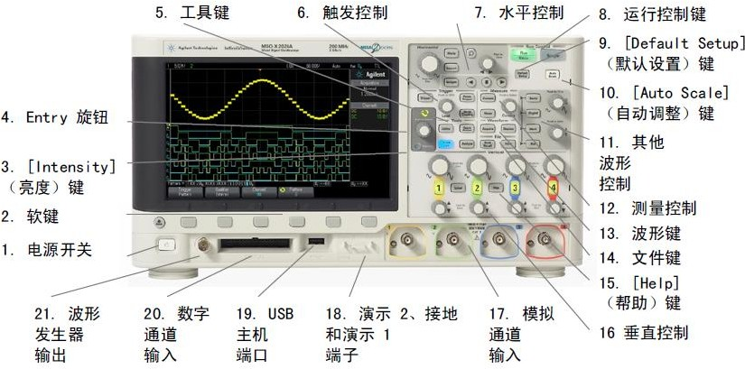

图4 示波器前面板

1. Entensity(亮度)键：按下该键使其亮起后，旋转Entry旋钮可以调整波形亮度；也可以通过该键调整亮度以显示模拟通道信号的细节；
2. Entry旋钮：Entry旋钮用于从菜单中选择菜单项或更改值。Entry旋钮的功能随着当前菜单和软键选择而变化。

**注意**：一旦Entry旋钮可用于选择值，旋钮上方的弯曲箭头符号就会变亮。当Entry旋钮弯曲箭头符号显示在软键上时，就可以使用Entry旋钮进行旋转选择相关数值。有时可以按下Entry旋钮启用或禁用选择。按下Entry旋钮还可以使弹出菜单消失。

1. LCD显示：显示观察波形和相关设定，具体显示细节参看后面的LCD显示内容；
2. 触发控制：该功能区进行触发源、触发电平等触发相关的设置； “Trigger”：按下该键设置触发源；
3. 水平控制 水平控制包括：

**水平定标旋钮** 旋转水平区中标记为 的旋钮可调整时间/格（扫描速度）设置。该旋钮下方的符号表示此控制具有使用水平定标在波形上展开或放大的效果。

**水平位置旋钮** 旋转标记为 的旋钮可水平平移波形数据。您可以在触发之前（顺时针旋转旋钮）或触发之后（逆时针旋转旋钮）看见所捕获的波形。如果在示波器停止（不在运行模式中）时平移波形，则看到的是上次采集中获取的波形数据。

[Horiz]（水平）键 按下该键可打开“水平设置菜单”，您可在其中选择 XY和滚动模式，启用或禁用缩放，启用或禁用水平时间/格微调，以及选择触发时间参考点。

**缩放键** 按下缩放键可将示波器显示拆分为正常区和缩放区，而无需打开“水平设置菜单”。

6、测量控制 测量控制包括：

光标旋钮 — 按下该旋钮可从弹出菜单中选择光标。然后，在弹出菜单关闭（通过超时或再次按下该旋钮）后，旋转该旋钮可调整选定的光标位置。

[Cursors]（光标）键 — 按下该键可打开菜单，以便选择光标模式和源。 [Meas]（测量）键 — 按下该键可访问一组预定义的测量；

7.[Default Setup]（默认设置）键 按下该键可恢复示波器的默认设置。

8.运行控制键

当[Run/Stop]（运行/停止）键是绿色时，表示示波器正在运行，即符合触发条件，正在采集数据。要停止采集数据，请按下 [Run/Stop]（运行/停止）。当[Run/Stop]（运行/停止）键是红色时，表示数据采集已停止。要开始采集数据，请按下[Run/Stop]（运行/停止）。要捕获并显示单次采集（无论示波器是运行还是停止），请按下[Single]（单次）。[Single]

（单次）键是黄色，直到示波器触发为止。

[Auto Scale]（自动调整）键当按下[AutoScale]（自动调整）键时，示波器将快速确定哪个通道有活动，并且它将打开这些通道并对其进行定标以显示输入信号。

9、其他波形控制：该功能区负责数字输入信号、数学操作等相关控制，具体的使用方法参考《用户手册》；

10.波形键 使用[Acquire]（采集）键可选择“正常”、“峰值检测”、“平均”或“高分辨率”采集模式并使用分段存储器。使用[Display]（显示）键可访问菜单，以便启用余辉、清除显示以及调整显示网格（格线）亮度。 11.工具键“工具”键包括

[Wave Gen]（波形发生器）键 — 按此键可访问波形发生器功能。 [Utility]（系统设置）键 、[Quick Action]（快捷键） [Analyze]（分

析）键 的功能参看用户手册。

12.模拟通道输入 将示波器探头或BNC电缆连接到这些BNC连接器。在 InfiniiVision 2000X列示波器中，模拟通道输入的阻抗为1MΩ。此外，没有自动探头检测，因此必须正确设置探头衰减才能获得准确的测量结果。 13 垂直控制 垂直控制包括：

模拟通道开/关键 使用这些键可打开或关闭通道，或访问软键中的通道菜单。每个模拟通道都有一个通道开/关键。

垂直定标旋钮 每个通道都有标记为的旋钮。使用这些旋钮可更改每个模拟通道的垂直灵敏度（增益）。

垂直位置旋钮 使用这些旋钮可更改显示屏上通道的垂直位置。每个模拟通道都有一个垂直位置控制。

[Label]（标签）键 按下该键可访问“标签菜单”，以便输入标签以标识示波器显示屏上的每条轨迹。

14 演示2、接地和演示1端子

演示2端子 此端子输出探头补偿信号，可帮助您使探头的输入电容与所连接的示波器通道匹配。利用获得许可的特定功能，示波器还可以在此端子中输出演示或培训信号。

接地端子 对连接到演示1或演示2端子的示波器探头使用接地端子。

演示1端子利用获得许可的特定功能，示波器可在此端子中输出演示或培训信号。

15.USB端子 该端子使用方法参看用户手册；

16 软键：这些键的功能会根据显示屏上键上方显示的菜单有所改变。返回/向上键可在软键菜单层次结构中向上移动。在层次结构顶部，返回/向上键将关闭菜单，改为显示示波器信息。

17：数字信号输入通道：输入待测数字信号；

18：波形发生器输出 在GenOut BNC上输出正弦波、方波、锯齿波、脉冲、 DC或噪声。按下[WaveGen]（波形发生器）键后，根据软键指示进行相关参量的设置，可以产生输出波形【具体的设置指导原则参考实验一信号发生的相关部分】。

19：电源开关：开关电源；

以上为对前面面板各个功能的简单说明，进一步的描述请参考用户手册。

# （六）口袋实验仪器中示波器的使用方法介绍

口袋实验仪器基本参数如下：通道数量：4

输入阻抗：1MΩ， 10pF耦合方式：AC/DC

过压保护：±50V输入带宽：50MHz

ADC分辨率：12位

最大采样率：100MSPS@2CH最大采样深度：10,000点电压量程：±25V

垂直精度：±1%

垂直分辨率：10mV/div – 5V/div时基量程：10nS – 200mS

自动扫描：有

带预触发的单次捕获：有

触发斜率：上升沿/下降沿，脉冲宽度触发源：通道1, 2

触发电平可调：是光标测量：有

自动测量：频率，峰峰值，直流，等 Office报告和源数据保存：有

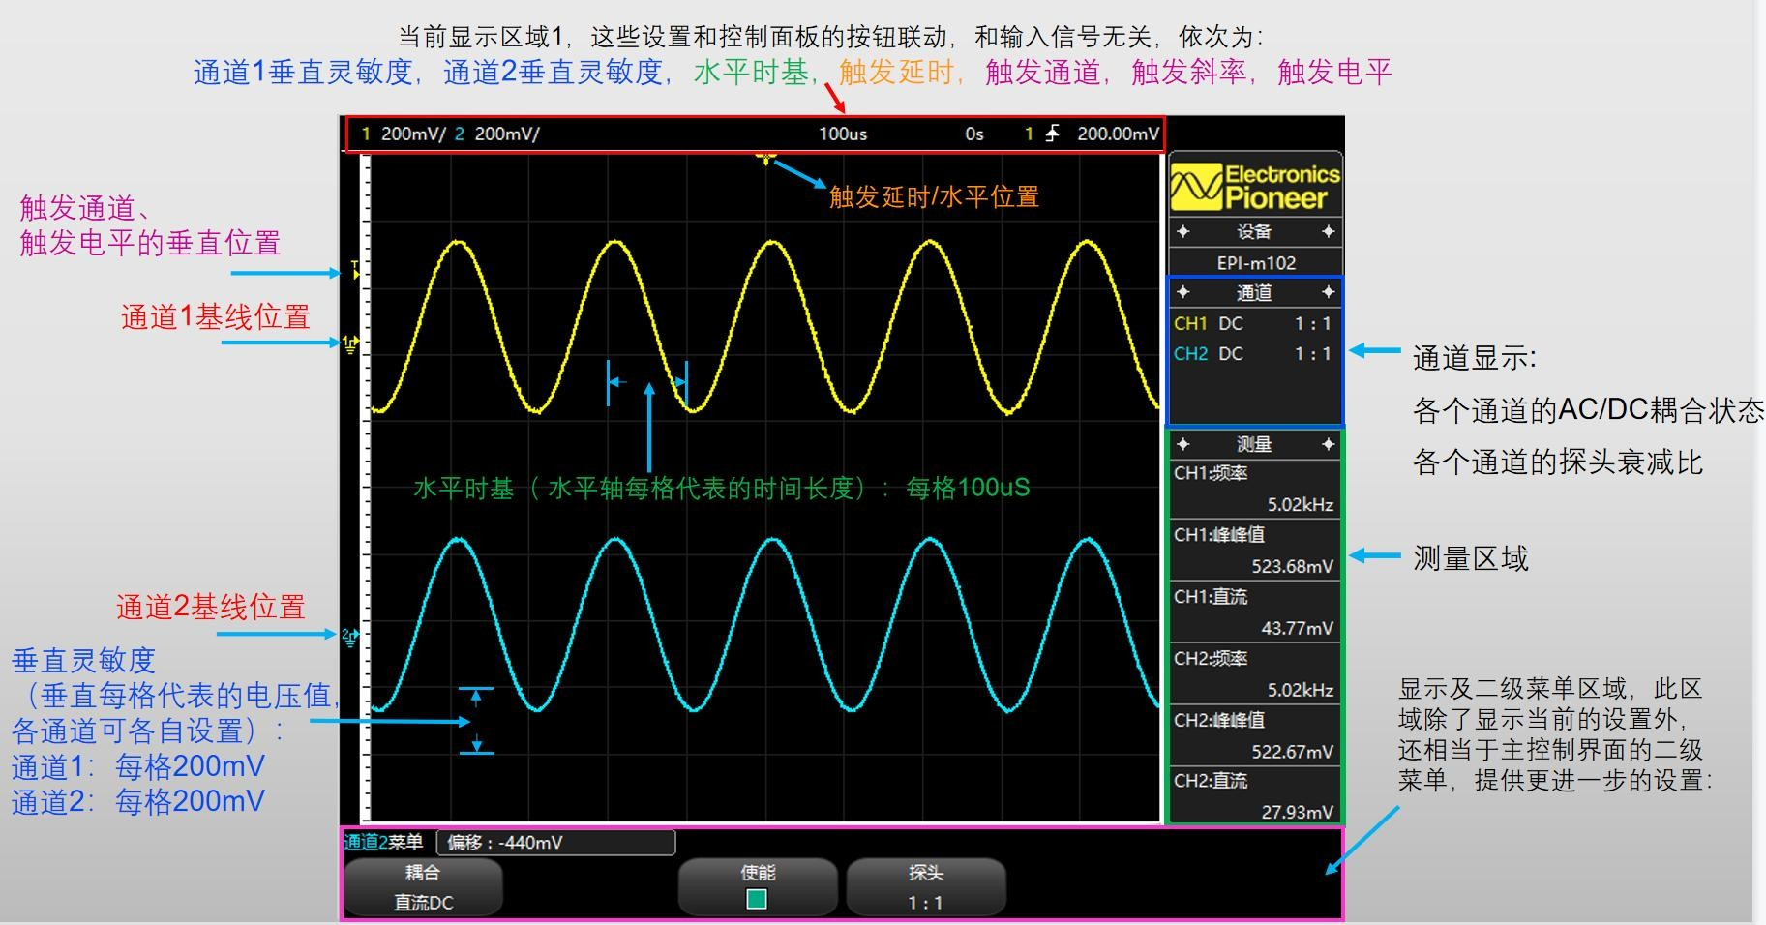

图5 多功能实验箱示波器面板**进一步的使用方法请参考使用说明相关部分。**

# （七）示波器的使用方法及测量过程中可能存在的问题

1 示波器的使用方法

下面对示波器的使用方法进行介绍，本介绍主要集中在使用方法，对于个旋钮、按键的具体使用方法，可以通过长按该旋钮、按键获得联机帮助文档。对于某个具体的设定步骤，可以通过阅读参考手册、实践摸索或者寻求老师

的指导。该型示波器基本的使用步骤如下：

对示波器进行自检，确认包含探头在内的各个部件完好； 1）探头校准

测量的第一步是交信号输入到示波器的输入通道，一般是通过输入探头将信号连接过程覅看看人输入通道。

1. 在测量高频信号或大幅度信号时，必须将探头衰减开关拨到*10位置，此时输入信号缩小到原值的1/10；在测量低频小信号时可将探头衰减开关拨到

*1位置。

1. 在测量快速信号或高频信号必须将探头的接地接在被测点附近。
2. 探头使用前需要进行校准，将探头接在示波器的校准信号上，调节探头上可调电容处于最佳补偿位置。

探头的电路模型与示波器输入连接的示意图如下图6所示。其中Cc是探头电缆的分布电容，Cs是示波器的输入电容，这些电容不是有意设计的，是寄生的；RS是示波器的输入电阻，RT/CT是探头输入衰减网络，CP是探头的校准（补偿）电容。对于低频和直流信号，可以忽略寄生电容、输入电容的影响，输入信号经过探头后，进入示波器的信号经过了10:1的衰减。但是测量快速变化的信号时，将不能忽略电路模型中这些分布电容的影响，基效果是对于不同频率的信号，经过探头的衰减比率将不能保证都是10:1的关系，理论证明只要使探头输入电阻RT和其并联的电容CT与示波器的输入电阻RS和其相并联的等效电容C0满足下式，则可使整个频率范围内均得到10:1的衰减比率。

RTCT=RSC0

式中 C0=CC+CP+CS

可见，通过调节电容CP可以使探头得到合适的补偿。

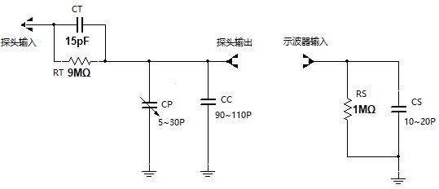

图6 示波器探头及输入端示意图

1. 采用自动或手动的办法，观测给定信号；在采用自动测量方法无法正确观测波形的情况下，须转向手动观测；
2. 对正确显示的波形进行各种观测、定量读数；定量读数的方法，根据使

用习惯，可以采用读刻度法、自动测量和光标测量这三种方法中的一种；特别需要注意的是，在X-Y 模式下，示波器无法使用自动测量功能。

2 。示波器测量过程中可能存在的问题

示波器具有完善的自动检测功能，当按下“Autoscale（自动扫描）”按键后，示波器会自动检测选定通路探头上的信号，并对其进行相关处理后在示波器屏幕上显示。其自动检测功能，在带来使用上的便利性的同时，也存在检测错误的可能；特别是在小信号或者示波器探头空载的情况下，很容易把干扰信号中的高频分量（频率可达数十MHz）误检测为我们期望的信号。如果示波器自动检测时误测干扰信号，在关闭空载探头通路后仍无法正确显示待观测信号，则只能采用手动调节示波器的办法，对示波器进行调节，使其正确显示观察信号。当按下”AutoScale（自动扫描）”按键进行自动测量时，如果屏幕上出现的是紊乱的波形且显示的水平方向的灵敏度（见屏幕右上角）单位为纳秒（ns），与待测信号频率不符，这时基本可以确认示波器自动检测到的信号为干扰信号的高频分量。此时，应检查示波器的和待测信号之间的连接是否正确、空载探头是否关闭等；改正上述出现的错误后重新按下“Autoscale（自动扫描）”键进行测量；若改正错误并再次自动测量仍然无法得到正确频率的波形显示，则应该根据待测信号的频率、幅度参数，进行手动调节测量。

如果在部分示波器在背面的外触发信号输入端（如果有）接上信号线后，即使该外触发信号线不接任何信号，也有可能在使用“AutoScale（自动扫描）”进行自动测量时，示波器错误的设置触发源为外触发（EXT）；在这种情况下，即使检测到的信号频率正确无误，观察波形也有可能在示波器上左右移动、无法稳定显示。此时不能过度依赖自动检测功能，应根据触发源选定的原则，根据实际使用的通道设置触发源，触发电平，并手动设置灵敏度等。

在观测小信号时候，为避免波形成像不清楚，通常需要选中各路探头对应的“带宽限制”功能。此时示波器通常容易误检测到信号含有的的高频分量，为了解决这种情况，通常需要要选中各路探头对应的“带宽限制”功能后，根据待观察波形的频率，手动调节水平灵敏度到合适的数值。

### 3.示波器示波器自检*

当我们开始使用示波器的时候，为了保证示波器处于良好的工作状态，各项设置正确无误，必不可少的第一个步骤是示波器自检；在实验的过程中，如果示波器观察不到预期的信号，为了避免示波器参数设置错误而导致无法观察信号，也有必要用一个已知的信号（自检信号，Demo2）来确认示波器是否设置正确。示波器自检方法如下：

将示波器探头的信号拾取端勾在自检信号（Demo1）上，按下“AutoScale”按钮，正常情况下，示波器屏幕上将出现稳定的1kHz，2.5V 的方波。

#### 自检注意事项：

1. 由于自检信号的地端和示波器探头的地端在示波器内部是联通的，故若是用示波器自带的自检信号进行自检时，可以不用将示波器探头的地端和自检信号的地端相连。
2. 在单独对CH1(AIN1)或者CH2(AIN2)中的一路探头进行自检时，为了避免另一路探头拾取周围环境的工频干扰而影响自检结果，请将另一路通道关闭或者将该路探头的地线夹子和探头连接在一起，这样可以有效避免工频干扰对另一路探头的自检造成影响。
3. 通过使用一个可靠的自检信号，对示波器进行自检，可以检查包括示波器探头在内的示波器各个部分是否处于良好状态。

自检故障解决：按照上述步骤对示波器进行自检时，如果示波器无法出现正确的方波，则采用手动调节示波器的办法（见下面说明），对示波器进行自检。若经手动调节，仍然无法显示正确的自检波形，则可以考虑判断是否存在：探头故障、自检信号故障和示波器内部故障等可能的情况，并可以寻求老师的帮助。

### 示波器自动检测给定信号

示波器使用自动检测时，把示波器探头（含地线）和待测信号的相应端点正确连接后，选择对应的通道，关闭不用的通道，按下示波器“AutoScale

（自动扫描）”按键。此时，示波器屏幕上应该出现清晰、稳定（不上下、左右飘动）的观测信号。

示波器无法自动测量的故障解决,示波器无法正确显示待测信号，主要有下面3种种情况，针对不同的故障，我们分别提出解决办法：

１）示波器波形无法稳定显示 在这种情况下，如果波形是左右移动，检查触发源是否设置成对应的通路或者触发电平是否正确设置。如果触发源设置错误，则根据触发源设置原则重新设置。如果触发电平不对，则调节“Level”旋钮，设置触发电平线位于显示波形范围内的合适位置。

2）、示波器观测到待测信号的高频分量 在观察交流小信号（通常小于

120mv）时，当按下“AutoScale（自动扫描）”后，示波器通常容易误检测到信号含有的的高频分量；此时检测示波器屏幕上很容易出现高频小信号波形。此时，先按下通道选择，选中对应通道的“带宽限制”功能后，根据待观察波形的频率，手动调节水平灵敏度到合适的数值（通常需要把水平灵敏度的单位从ns调节至us或者ms），再检查、设置触发源、触发电平等参数。 3）示波器显示错误的工频干扰信号(频率为50Hz)、示波器屏幕上什么都无显示。

1. 如果波形呈无规律的飘动，则很有可能是示波器的地线和待测信号的电路地没有正确连接，待测信号被工频干扰调制，此时只需将示波器探头的地和电路中的地（信号地）正确连接后，再次测试即可。
2. 如果屏幕上显示的是50Hz工频干扰信号或无任何显示，则通常是由于以下三种原因的一种或多种共同作用的结果。
3. 示波器探头和待测信号未能良好连接；
4. 示波器探头已经损坏损坏； (III)待测信号未能正确生成；

为了确定排除以上I-III三种可能的错误，顺序做如下步骤操作，直至故障排除。目视检查示波器探头是否和电路中的信号良好连接，如连接错误或连接不良，则调整连接后再次按下“AutoScale（自动扫描）”按键测量；对示波器重新进行自检，确认示波器探头良好且能正确显示波形后，重新正确连接待测信号到示波器探头，再次按下“AutoScale（自动扫描）”按键测量。在经过上面步骤后，仍然无法正确显示待测波形，则通常可以判断是无待测信号或者存在其他原因，这时可以寻求老师的帮助，以确定是否存在上述原因之外的可能或需转入电路故障解决步骤。

### 示波器示波器的手动观测

通过“autoScale（自动扫描）”按键进行自动测量虽然简单，却容易带来一些不确定的因素，在自动测量无法观察到正确波形的情况下，需要根据待测波形的频率、幅度等参数，手动调节示波器的水平、垂直灵敏度；并根据所用的通道，设置触发源、触发电平等参数，直至示波器屏幕显示稳定的待测波形。

### 示波器的定量测定

有三种方法可以实现定量测量

1. 类似模拟示波器的读刻度法

根据要测量的水平/垂直方向的量，读取水平/垂直方向波形所占的刻度，乘以对应的水平/垂直灵敏度，即可得到对应的周期/幅度读数。若需读取高、低电平等以零电平线做参考的参数，则需要从零电平新开始读取格数。

1. 使用”Measure”功能自动测量

数字示波器通常都具有自动测量功能，按下measure 菜单，在弹出的菜单中选择对应的测量参量后，添加参量后，即可自动显示该值。

1. 使用“Cursor”功能测量

按下“Cursor”键后，根据待测量选定X 或者Y 方向的一根或两根光标线，移动“Cursor”旋钮，读取该光标处，或两根光标线之间的数值。 **四、实验仪器：**

1、双踪示波器 1 台

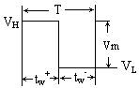2、函数信号发生器 1 台

3、“四位半”数字多用表 1 台

4、口袋实验仪器一台*

### 五、实验内容：

1、校验示波器的灵敏度：

对于首次接触的示波器，必须对其灵敏度进行 **图 7 方波信号参数**

校验。具体方法为在示波器正常显示状态下，将探头接示波器本身提供的校

准方波信号源（demo2端子，如果是口袋实验仪器，则需手动从信号发生器输出f=1KHz，Vp-p=2.5V的方波）。

采用自动或者手动方法观察校准信号，若测量得到的波形幅度、频率与校准信号（f=1KHz，Vp-p=2.5V）相同，说明示波器准确，若否，应记下其误差。在本实验室的使用中，除非误差较大导致影响使用，否则通常不考虑较小的误差。校验的主要目的，是为了确认示波器各个，是为了确认示波器各个部件完好，示波器能正确显示波形。

2、调整、测量含有直流电平的信号

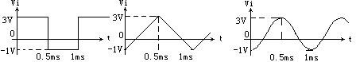

**图 8 调整、测试含有直流电平的信号**

若要求信号发生器输出方波信号（f = 1KHz、保持占空比50%的设置不变，Vp-p = 4V、VH=3V、VL= -1V）则，调整、测量方法为：

1. 令信号发生器输出方波，调整信号频率为1KHz，
2. 调整信号幅度为4V，偏移量为1V；或者直接通过设置高低电平的方法设置VH=3V，VL=-1V。
3. 连接示波器和信号发生器，令两仪器“COM”端相接，并将示波器探头接信号发生器信号输出端。示波器置直流耦合（DC），手动或者自动观测信号发生器的输出信号。此时示波器上显示图6 所示波形。

3、正弦电压的测量

信号发生器输出正弦信号（f=1KHz），用数字电压表和示波器按表1测量，然后计算相应的电压有效值，并与数字表测量值相比较。

|  |  |  |
| --- | --- | --- |
| 输出值 | Vp-p=4V、VL=-1V | Vp-p=1V、VL= 0.25V |
| 数字表测量值（DC） | 1.0028V | 1.2526V |
| 数字表测量值（AC） | 1.4195V | 0.3771V |
| 数字表测量均方根值 | 1.7349V | 1.3093V |
| 示波器测量直流电平 | 954.0mV | 247.49mV |
| 示波器测量 VP-P 值 | 4.1V | 1.03V |
| 示波器测量均方根值(选做） | 1.7380V | 1.3081V |
| 计算该信号均方根值（选做） | 1.0028V | 1.2526V |

表2 信号幅度的测量4、正弦信号周期和频率的测量

改变上一步骤所用信号的频率并保持其他参数不变，按表2测量其周期，并换算成频率，并与信号发生器的频率显示值相比较。

|  |  |  |  |  |
| --- | --- | --- | --- | --- |
| 频率显示值（Hz） | 100Hz | 1kHz | 10kHz | 50kHz |
| 测量周期 | 10.002ms | 1.004ms | 100.02μs | 20.004μs |
| 计算频率（Hz） | 99.98Hz | 996.016Hz | 9.998kHz | 49.99kHz |

表3 信号周期的测量

5、示波器的双踪显示：

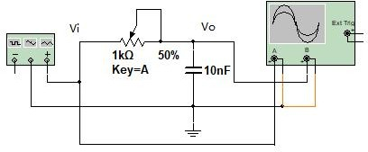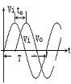

**图 9 信号相移测量图**

1. 按图 9 搭接电路；
2. 信号为 Vip-p=4V、fi=50KHz,示波器采用双通道工作，分别调节 CH1和 CH2 的 Y 灵敏度和上下位移，使显示波形高度和位置适中，调节 X 灵敏度，使波形显示 1~2 个周期，如图 7 所示，用光标法测出 tФ，则 V0 滞后于 Vi 的相位差Ф=360°*tФ /T。

调整电位器，测出 tФ最大值，并计算出Ф值；

1. 使用自动测量方法，直接测量延迟量，该延迟量即为 tФ，则 V0 滞后于 Vi 的相位差Ф也可以算出；

两种测量方法所得数据基本一致。

6、示波器的“外扫描”（X-Y）工作模式：

（**口袋实验仪器**：点击“水平”按钮，在示波器左下角界面“时基模式”选择“XY”；**台式示波器**：按下“Horiz”按键，选择 X-Y 模式）

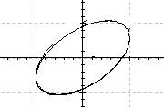在外扫描模式下，CH1 的输入信号加给示波器的 X 偏转板，以代替示波器内部的锯齿波作 X 轴扫描信号，此时水平（X）轴变为 CH1 的电压轴，X 轴上各点的电压值，用 CH1 的 Y 灵敏度来测量，垂直（Y）轴仍为 CH2 的电压轴，Y 轴上各点电压值，仍用 CH2 的 Y 灵敏度来测量。用（Ｘ-Ｙ）功能，可以观察到图 9 电路关于Ｖi、Ｖo 的合成波形。

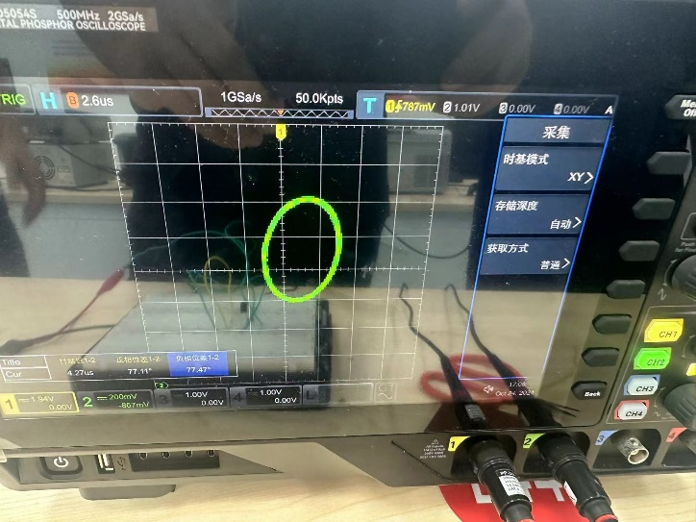

42

图 10 两同频率信号相位差测量波形的李萨茹图形。

## 六、思考题

1、示波器上显示的周期数取决于什么？应如何调节？示波器上显示波形幅度的大小取决于什么？应如何调节？当示波器显示不稳定时，应如何调节？

示波器上显示的周期数取决于示波器的水平时间分度；若周期数太小，可调大水平时间分度，若周期数太大，可调小水平时间分度，应使显示屏上显示 1~2个周期。

示波器上显示波形幅度的大小取决于垂直幅度，应从较小刻度开始，逐步增加到波形的垂直尺寸达到适合我们观察的范围。

保证探头接触良好，按AUTO键。

2.已知示波器的带宽是 70MHZ,示波器的系统上升时间是多少？若用该示波器测量上升沿为 5ns 的脉冲信号，其测量误差是多少？

示波器系统上升时间 t=0.35/70MHZ=5ns

用该示波器测量上升沿为 5ns 的脉冲信号，其测量误差为5ns。

3 若要观察频率为 20MHZ 的信号，应选择频带宽度为多少的示波器？

若希望测量误差小于2%，应选择频带宽度为100MHZ的示波器；若希望测量误差小于0.5%，则应选择频带宽度为200MHZ的示波器。根据精度要求选择

## 七、实验小结

通过这次实验，我了解了示波器的基本工作原理和主要技术指标，同时掌握了示波器的一些基础使用方法。使用示波器的步骤可以简单归纳为以下几点：

1. 连接并打开电源。

2. 连接信号源。

3. 调整控制面板。

4. 观察测量结果。

此外，在实验中，我还利用示波器显示和观察了一些信号的波形，并测量了一些相关的波形参数。在初次操作时，由于一直无法获得稳定的波形，询问了其他组同学后才发现是因为忘记按下AUTO键。按下AUTO键后，成功显示出了所需的波形。在进行双踪显示实验时，我在电路连接部分也遇到了一些小问题，由于一根导线的错误连接导致无法得到理想的波形。幸运的是，我和搭档一起检查出了问题，并及时纠正，顺利完成了实验。这次实验让我意识到在操作时需要更加细心，以避免类似错误的发生。

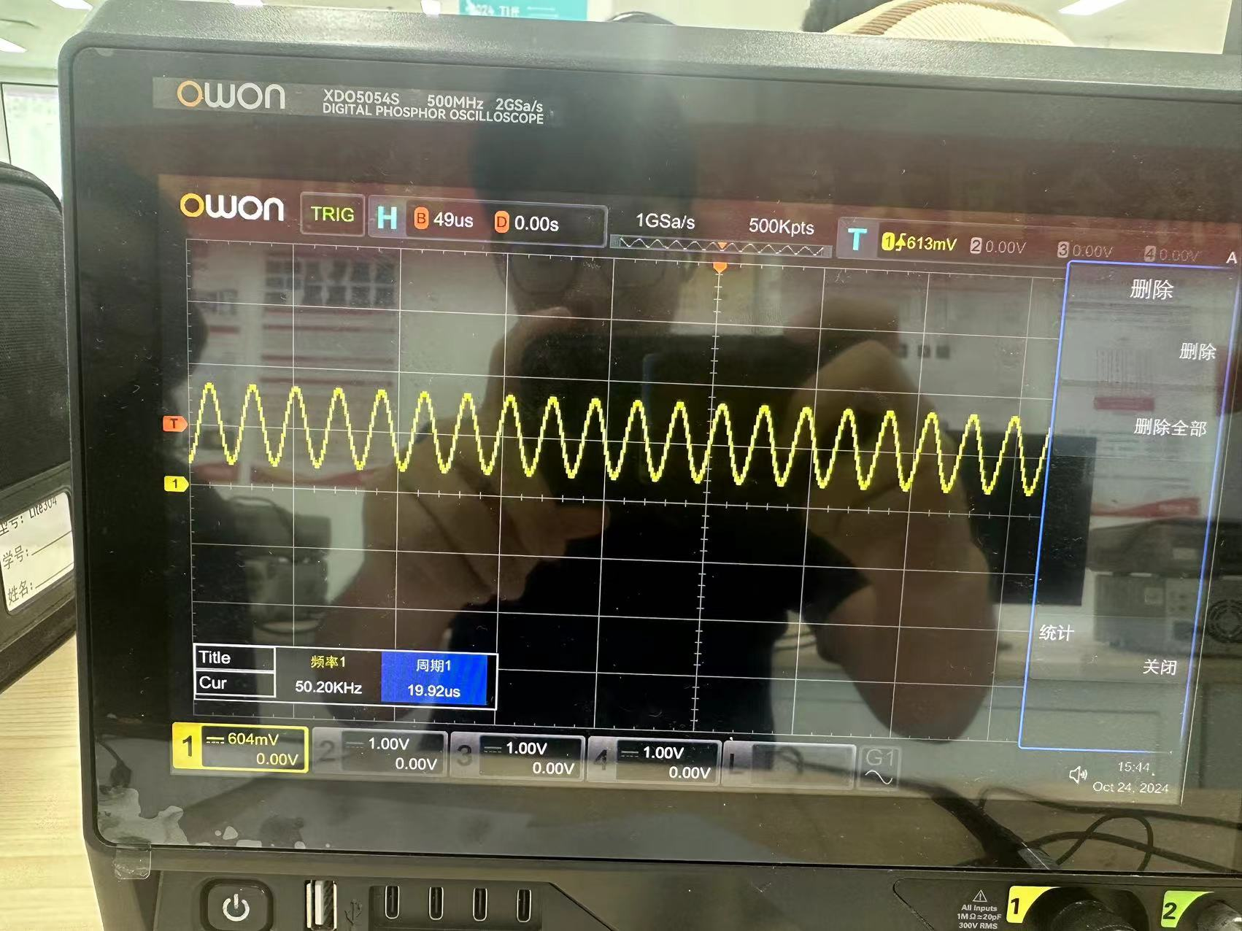

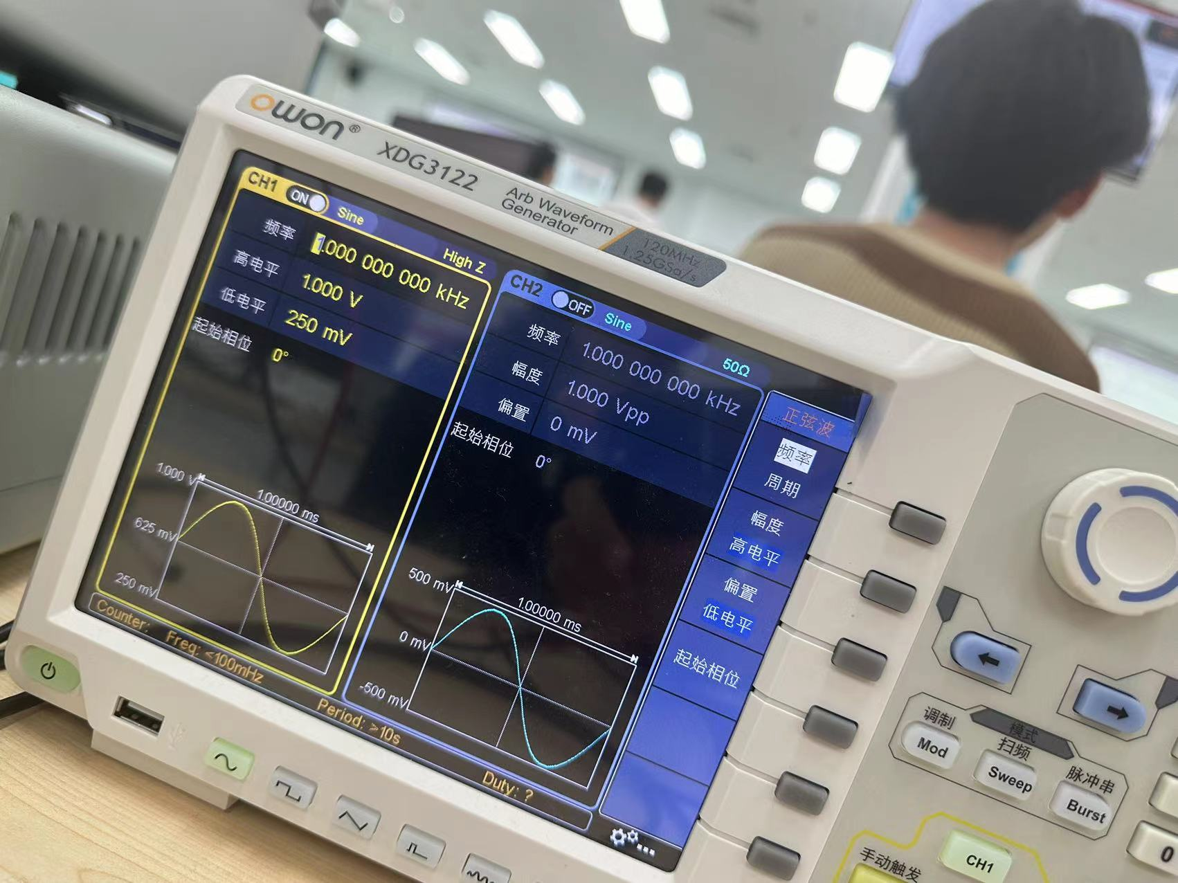

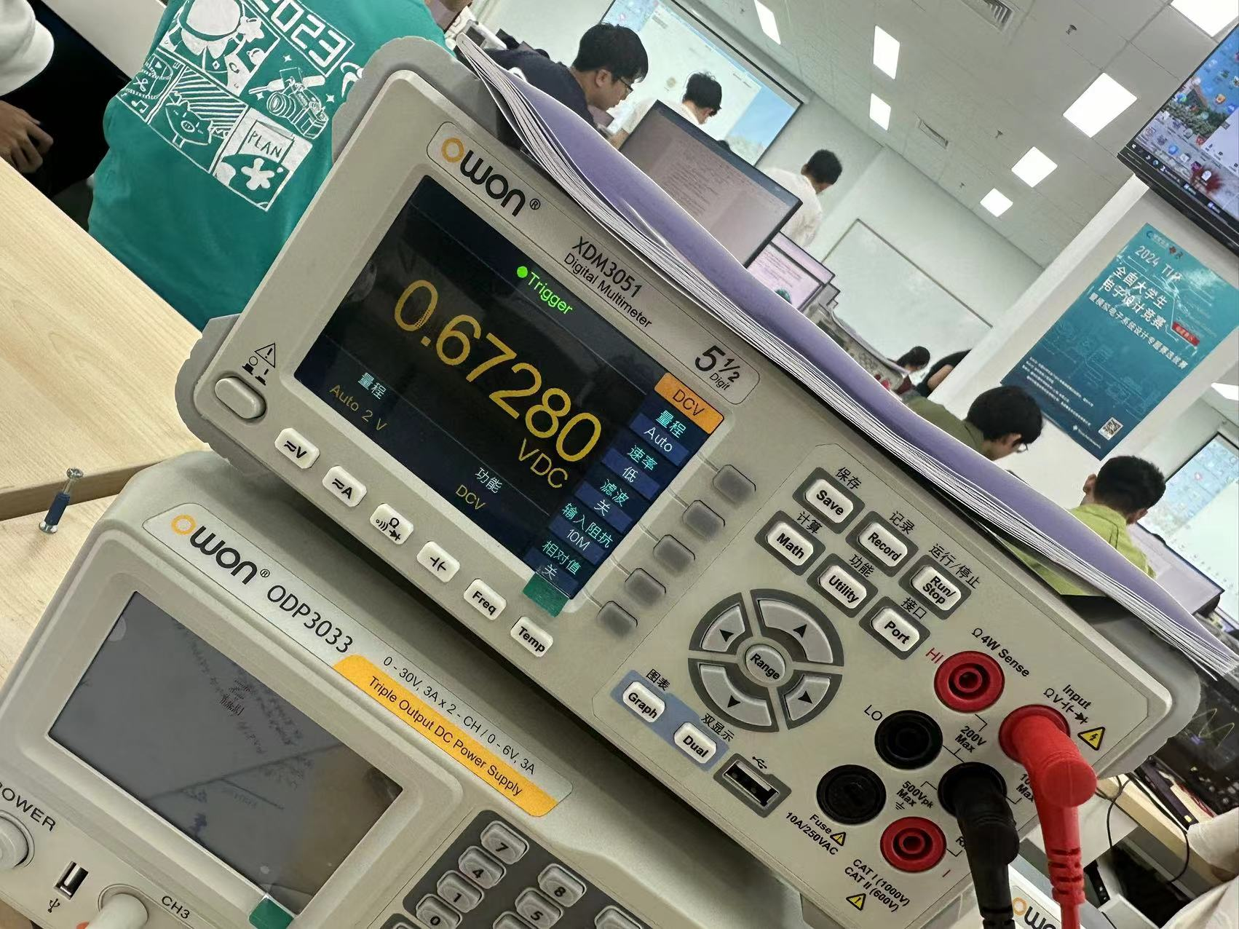

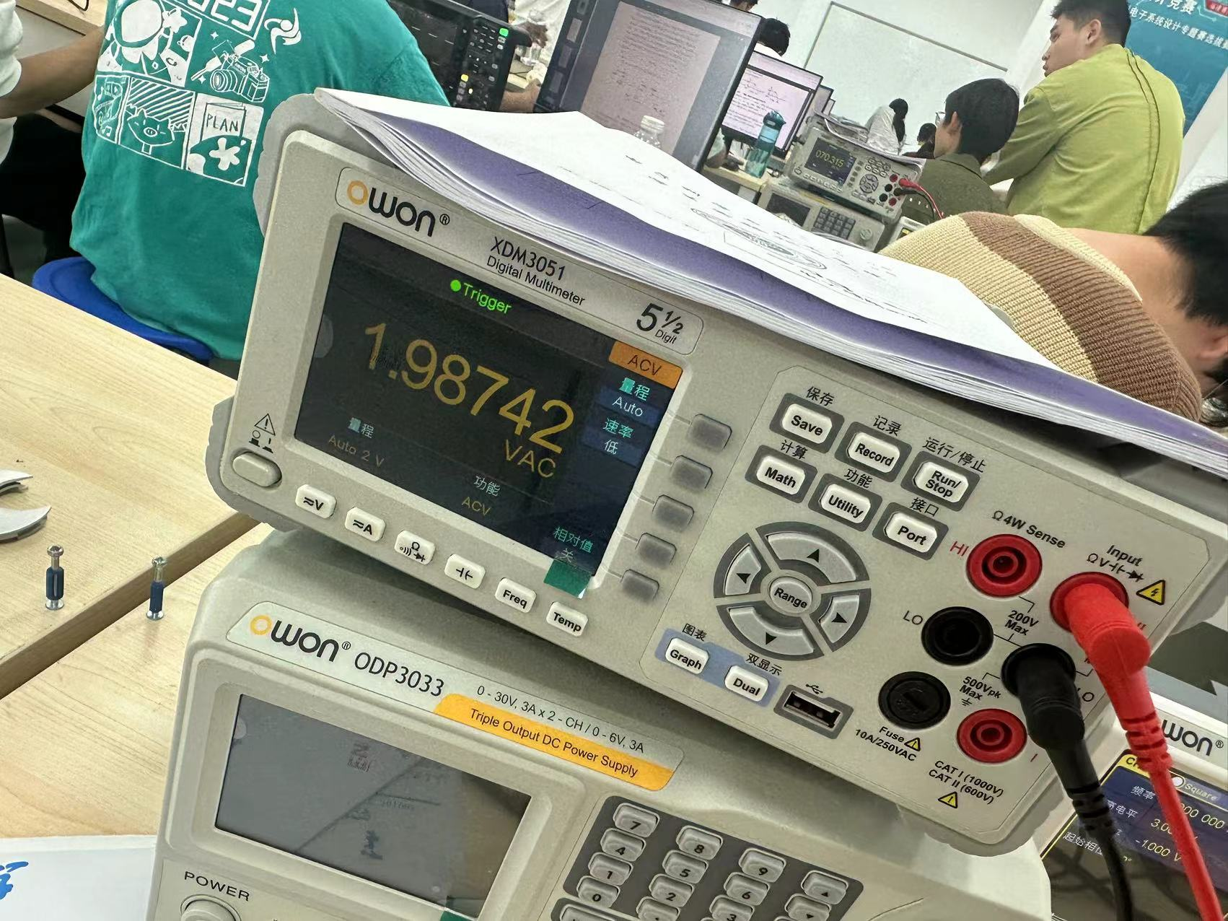

43